# 新建VMWare虚拟机

【参考：<https://www.cnblogs.com/ysocean/p/7689146.html】>

【参考：<https://www.cnblogs.com/frankdeng/p/9027037.html】>

## 安装：

安装步骤参考上面的两个链接即可，这里需要说的是安装的时候的几个注意点。

## 注意点：

### 选择从哪里安装Linux系统：

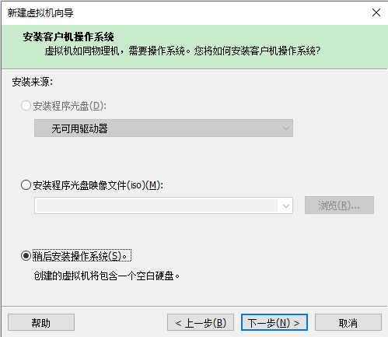

1. 安装驱动光盘：

即从我们光驱中的光盘中读取Linux系统

1. 安装程序光盘映像文件（iso）：

即我们从CentOS网站上下载的iso文件，如果选择了这一项：

1. Linux系统的分区、格式化、挂载等操作都是自动完成，我们自己无法参与，也就没有了学习Linux的意义；

b）安装的Linux系统是最小化的系统，并不一定满足我们的需求；

所以我们选择的是“稍后安装操作系统”这一选项

1. 稍后安装操作系统：

若是选择了这一项，就相当于先创建一个空白空间，空间里面先不安装系统，就相当于我们组装电脑，电脑的主板、内存、磁盘、显示器等等都装好了，但是并没有安装系统。

### 2、设备状态要勾选：

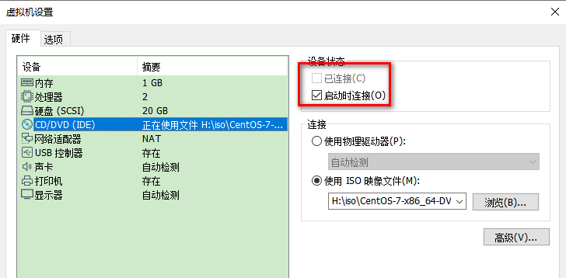

注：此时“已连接”没有勾选上，是因为我们的虚拟机还没有启动。